1. ВВЕДЕНИЕ
Искусственные водоемы С древнейших времён человек пытается отыскать гармонию в мире, состоящем из многочисленных стихий. Учится управлять ими, использовать и наслаждаться их благотворным воздействием. Металл, огонь, воздух. И, конечно, вода – стихия, в которой родилась сама жизнь. Вечные и постоянно изменчивые составляющие нашего мира. Как же загадочна и необъяснима притягательная сила воды! Её присутствие неизменно привлекает внимание, благотворно действует на мысли и чувства, и на сам организм человека. В центре города у изысканного фонтана или на берегу моря, рядом с лесным ручьём и вблизи тихого и спокойного пруда. И потому вполне понятно желание многочисленных обладателей собственных загородных участков устроить какой-либо водоём в месте непосредственного обитания.
Ландшафтный дизайн водоёма это очень ответственное и увлекательное дело, которое требует определенных знаний, эти самые знания вы получите в этой статье. После того как вы построили водоём пришло время облагородить его и заняться высадкой растений в соответствующих областях водоема, это его преобразит в лучшую сторону.
Какие же формы и разновидности водоёмов и водных композиций предлагают нам проектировщики и ландшафтные дизайнеры?
2. ФОРМЫ И РАЗНОВИДНОСТИ ВОДОЁМОВ И ВОДНЫХ КОМПОЗИЦИЙ
Рассмотрим основные из них - ручьи, фонтаны, источники, болота, водопады и пруды.
Наиболее простой и доступный вид – это простой ручей. Небольшой поток воды, причудливо извивающийся по участку, и неотличимый от природных аналогов.

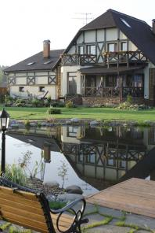
В зависимости от ландшафта, можно сымитировать небольшой горный поток с каменистым дном и довольно сильным течением, с каскадом мини-водопадов, перемежающихся тихими заводями – естественно, при наличии более-менее существенного уклона поверхности. Хотя искусственное изменение уклонов может позволить ещё ближе воспроизвести природную красоту и разнообразие. Притом, чем круче делается уклон, тем более сужается русло. Зачастую дизайнерами используется источник, представляя собой усложненную альтернативу ручью. Собственно исток оформляется множеством разнообразных способов, будь то скульптурный элемент или просто выложенное камнями место, в котором пробивается из глубин ключ.
Что представляет собой фонтан, объяснять не нужно. Но этот крайне эффектный способ оформления участка, набирающий популярность, имеет множество средств для создания неповторимого и уникального образа. Сотни различных насадок для формирования вертикальных струй воды, световые и даже звуковые привязки – всё это позволяет оживить и придать дыхание водной стихии. Если позволяет площадь участка, то прекрасным решением могут служить водопады, одиночные или расположенные каскадом. 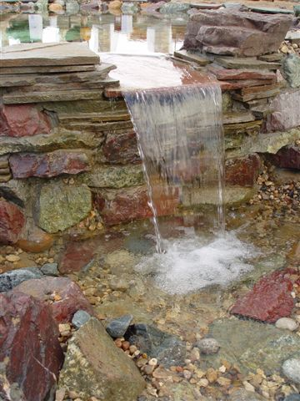
Обычно их минимальная высота, позволяющая гарантировать эффект естественности, находится в районе 2-ух метров. Размерами и формой водопада управляют с помощью выбора водостоков. К примеру, проходящий по обширной каменной глыбе несильный поток даёт эффект тонкой прозрачной глади, а заключённый в узкие направляющие стоки поток большой силы является прототипом мощного горного водопада. Каскад можно устроить с помощью небольших перепадов высоты по руслу потока. Наиболее эффектное решение – выложенные крупными глыбами по дну перекаты, приближающие весь ансамбль к естественному, природному виду.
3. ПРУДЫ
Наконец, пруды – наиболее распространённый и многообразный пример искусственного водоёма. Прежде всего, пруд – это микромир, некоторый водный объём, наполненный растительной и животной жизнью.
По внешнему виду пруды в общем разделяются на два вида – геометрически оформленные и естественные. В первом случае водоёму придаётся любая правильная форма – округлая, трапециевидная, квадратная и т.п. Вторая разновидность копирует природные очертания, форма их произвольна, а берега зачастую наполнены специфической болотной флорой.
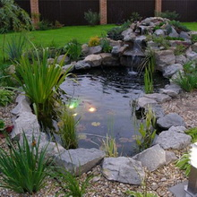
Укрепление береговой линии решается путём выкладки мелкого и среднего камня – галечника или булыжника. Второй весьма существенный момент – размеры водоёма, позволяющие гарантировать как активность жизненных форм, так и позволяющие избежать зацветания воды. Рекомендуемая минимальная площадь поверхности составляет от 3,5 кв.м. и глубина не менее 0,6 м.
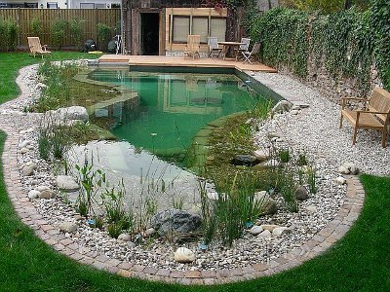
Для меньших водоёмов необходимо приобретение дополнительного оборудования для очистки, к примеру, на основе ультрафиолетовых ламп.
Особое значение имеет и устройство непроницаемого дна. Здесь также существует несколько решений. Наиболее надёжное, но и дорогостоящее – это обычная бетонированная поверхность. Причём во избежание её повреждения в зимнее время, рекомендуется избегать острых углов перехода. Альтернативный вариант - использовать искусственные материалы, на основе поливинилхлоридной плёнки, которые гарантированно прослужат вам много лет, не теряя своих качеств. Подобные материалы сейчас легко можно приобрести в специализированных магазинах. Для устройства небольших прудов своими силами можно воспользоваться готовыми пластиковыми формами. Что касается особенностей ухода за водоемом, в частности, ухода за флорой, то здесь стоит упомянуть два основных нюанса: Во-первых, размещать растения рекомендуется прямо в сетчатых корзинах по дну, что значительно облегчает как уход за водоёмом, так и решает проблемы с зимним периодом и распространением растений по всей площади резервуара. Во-вторых, наиболее распространённая проблема – «зацветание» воды в тёплое время года. Решить её возможно с помощью высадки кувшинок, кубышек – т. е. растений закрывающих большие площади своими плавающими по поверхности листьями. Также эффективна высадка болотницы, эродеи или роголистника – растений, обогащающих воду кислородом. Существуют и химические активные элементы, избирательно уничтожающие нежелательную флору, но всё-таки лучше применять естественные, а потому безвредные для человека и среды средства.
4. ФОНТАН
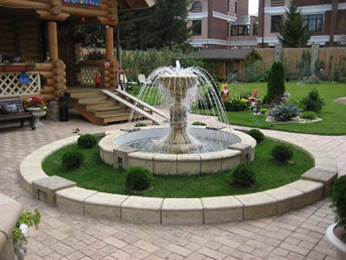
Фонтан — это своеобразный центр сада, отправная точка для дальнейшего проектирование ландшафтного дизайна.
Фонтаны придумали в жарких странах – с целью чисто практической: в летний зной струи воды, бьющие вверх, несут спасительную прохладу.
Фонтаны - эффектный прием оформления участка, представляющий собой вертикальные потоки воды, различающиеся по силе напора, форме струи, способу движения, а в темное время суток и световым решением. Многие владельцы водоема желают оживить спокойную гладь воды, поэтому мода на устройства фонтанов быстро растет.
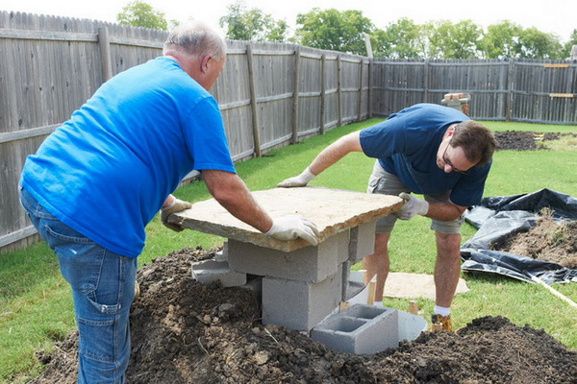
Правила установки фонтана:
- Место для сооружения конструкции должно быть ровным и находиться вдали от растений, которые плохо реагируют на избыток влаги.
- Необходимо подготовить основание для фонтана, для этого верхний слой грунта удаляется на 15-30 см.
- Рядом роются траншеи для труб, через которые будет подаваться вода и проходить электропровода для насоса.
- Котлован под фонтан заливается бетоном с добавлением смесей для гидроизоляции.
- Далее устанавливают скульптурную композицию и подводят коммуникации. Для садового фонтана лучше всего подойдет простой подводный насос для перекачивания воды по кругу. С точки зрения потребления электричества они наиболее экономичны.
Существует много материалов для изготовления фонтанов. Самый дорогой — мрамор, более доступный натуральный камень и бетон в различных цветовых вариациях от белого до темно-серого. В ландшафтный дизайн сада отлично впишется фонтан с закругленными краями и статуями диких животных и птиц.
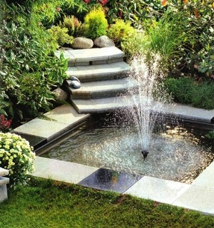

По форме струй и силе напора воды фонтаны подразделяют на несколько видов. Но деление это довольно условное, так как элементы одного могут с успехом применяться для оформления фонтанов других видов:
- Классические (скульптурные) фонтаны использовались в самых известных парках мира – Версале и Петергофе. В центре композиции классических фонтанов – скульптура.
- Фонтаны с тонкопленочными струями образовывают широкие полосы воды, водяные навесы, пленочные водопады.
- Фонтаны со струями, насыщенными воздухом, создают эффект «брызг шампанского». Они хорошо подходят для создания цветных композиций.
- Цветомузыкальные фонтаны – это сложные комплексы с применением автоматики. Высота и форма струй, цветовое оформление задаются с помощью программного обеспечения.
- Авангардный. В таком фонтане вода может, например, стекать по стеклянной стене и создавать иллюзию, будто поток висит в воздухе.
- Фонтан «Шутиха». Вода играет роль забавы – «плюется», меняет направление, силу струи.

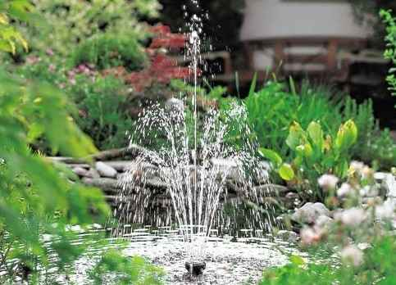
Романтично выглядят фонтаны в виде источников, из которых вытекает вода, – переполненная чаша, лежащий на боку кувшин.
Фонтаны лучше смотрятся в водоемах правильной геометрической формы. Обычно фонтаны располагают по центру водоема. При этом важно, чтобы брызги фонтана падали на водную гладь, а не на листья прибрежных растений.
Фонтан является всего-навсего насадкой, которую монтируют непосредственно на выходе подводного насоса. Высоту насадки (распылителя) можно отрегулировать при помощи труб.
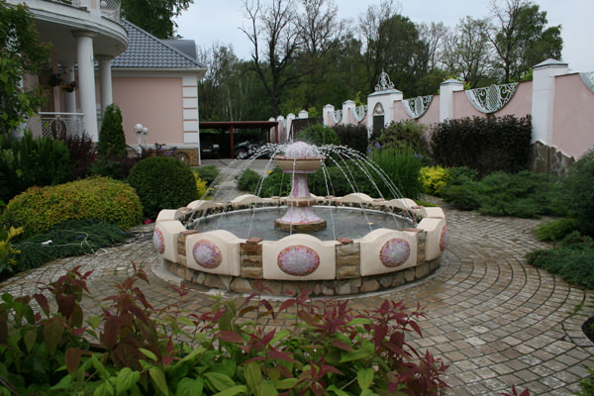
Форма фонтана может быть различной – от колокольчатой до бьющей ключом. Главное – выбрать нужную вам насадку. Каждая насадка имеет поэтическое название, перекликающееся с формой фонтана: «рыбий хвост», «гейзер», «тюльпан», «колокол», «полушарие», «кольцо».
Можно установить фонтан с декоративной облицовкой, которая также встречается на российском рынке. Наиболее популярна облицовка из искусственного камня, керамики, стекловолокна и бронзы. В данном случае насадка прикручивается к латунному соединителю в верхней части облицовки. Сама облицовка либо устанавливается на дно водоема, либо крепится к подставке.
В вечернее время суток оживить водяные струи фонтана можно при помощи подсветки. Все осветительное оборудование, выпускаемое для бытовых фонтанов, рассчитано на 12 В. В светильниках устанавливаются галогенные лампочки мощностью от 5 до 75 Вт. Такой мощности вполне достаточно, так как светоотдача галогенных ламп в три раза выше, чем у обычных ламп накаливания.

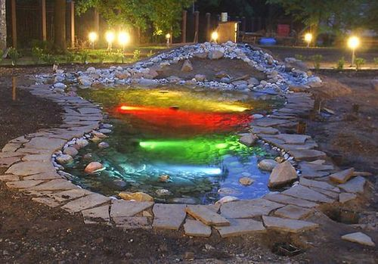
Светильник крепится либо на опоре, либо непосредственно на фонтанной насадке — в этом случае он подсвечивает распадающуюся струю снизу. Плавающие светильники (лампочки, заключенные в герметичный стеклянный шар) при помощи подвешиваемых грузиков опускаются на определенную глубину или на дно, или монтируются в слое гравия в пруду. К некоторым прудовым светильникам и прожекторам продаются цветные светофильтры, превращающие пруд в сказочное, волшебное место с фонтаном, переливающимся различными цветами. При этом, светильники могут еще и вращаться!
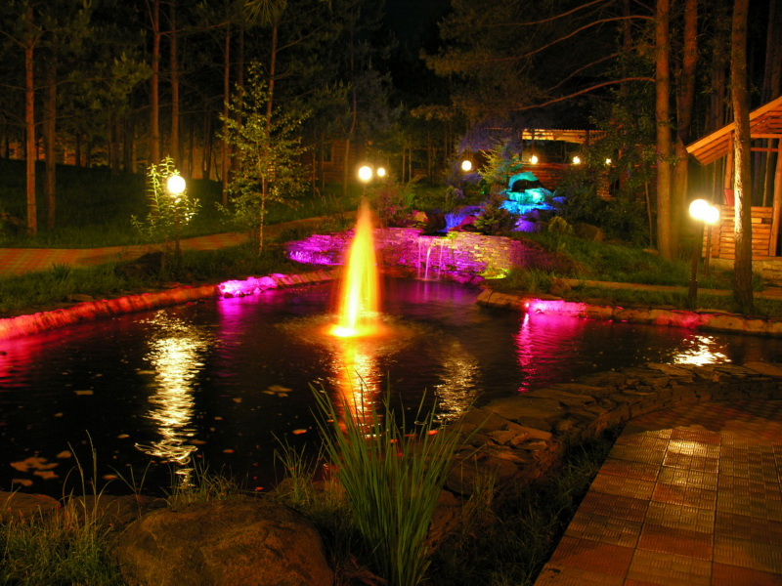

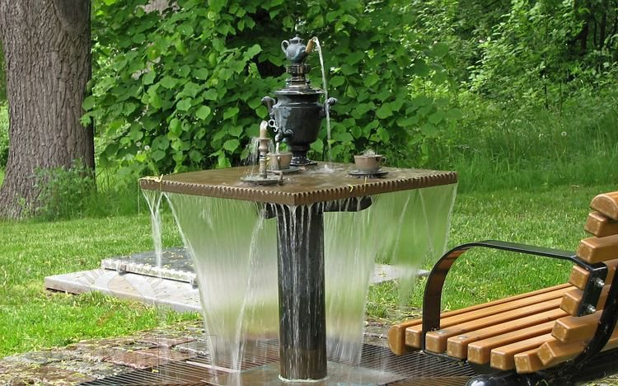

Практическая работа
Разработать план оформления декоративного водоема на участке.
ДОМАШНЕЕ ЗАДАНИЕ
Составить конспект по поставленным вопросам:
1. Формы и разновидности водоёмов и водных композиций
2. Виды прудов и оформление
3 Правила установки фонтана

Дополнительная литература:
  - Бондорина И.А., Сапелин А.Ю. "Декоративно-лиственные деревья и кустарники для климатических условий России" – М: ЗАО Фитон+, 2005
  - Бурдейный М. А. Садовая мебель своими руками: Серия: Благоустройство и дизайн сада - М.: ЗАО Фитон +, 2009
  - Бурдейный М. А. Камень в дизайне сада. Декоративные приемы и технические решения: Серия: Благоустройство и дизайн сада - М: ЗАО Фитон+, 2009
  - Игишева Е.А., СароноваН.А. Леванова М.Д.» Современный дизайн участка» М:, ООО ИКТЦ «ЛАДА» 2008
  - Ипполитова Н.Я. Планировка и цветочный дизайн участка - М: ЗАО Фитон+, 2008.
  - Коновалова Т., Шевырева Н. - "Декоративные кустарники в дизайне сада"- ЗАО Фитон+, 2005
  - Розмари Александер, Карена Бетстоун - М:, "Кладезь-Букс", 2006
  - Сапелин А.Ю. "Живые изгороди" – М:, ЗАО Фитон+, 2007
  - Сапелин А.Ю. Декоративные деревья и кустарники: Серия: Новый садовый практикум - М: ЗАО Фитон+, 2009
  - Сапелин А.Ю. Садовые композиции. Уроки садового дизайна - М:, ЗАО Фитон+, 2008
  - Сокольская О.Б История садово-паркового искусства – М: Инфра, 2004
  - Сурина М.О. Цвет и символ в искусстве, дизайне и архитектуре – Ростов-на-Дону, 2003
  - Улейская Л.И., Комар-Темная Л.Д. "Живые изгороди" – М:, ЗАО Фитон+, 2002
  - Устелимова С.В. Ландшафтный дизайн" – М:, ЗАО Фитон+2008
  - Ссылка: Sadovye kompozicii_Sapelin .pdf

